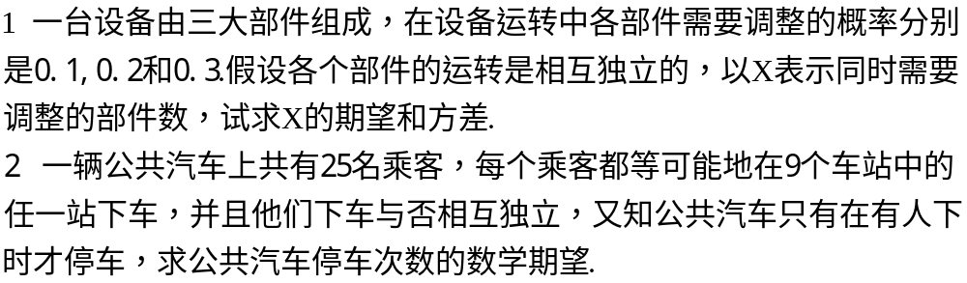
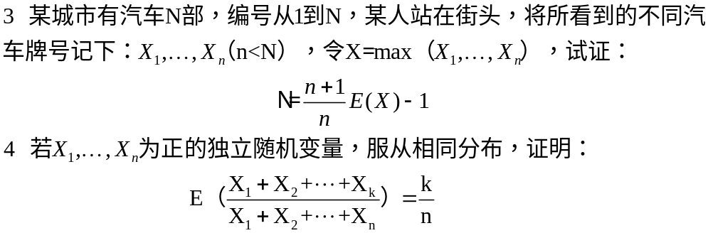
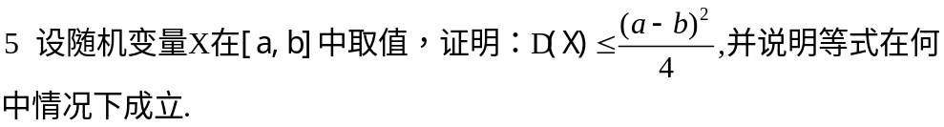
6 袋中有N只球，但其中白球的个数为随机变量，只知道其数学期望为n，试求从袋中摸一球，该球为白球的概率。
进而，可由上面的结论统一解出教材习题1.24和2.18.
7 请大家思考教材例2.31中将小猫换成人的情况。
